Eduard Hofmann, Petr Knecht, Hana Svobodová, …………………………………………………. a kol.

PEDAGOGICKA FAKULTA MU POŘÍČÍ 7, 603 00 BRNO

BRNO, LISTOPAD 2017

Brno

Průvodce didaktikou na PdF MU

**část II., III., IV.**

|  |  |  |
| --- | --- | --- |
| **1.** | **DIDAKTIKA GEOGRAFIE III** |  |
| **2.** | **Alternativní systém hodnocení klíčových kompetencí žáků Gymnázia Rájec-Jestřebí** |  |
| **3.** | **ZADÁNÍ A VYPRACOVÁNÍ CVIČENÍ** |  |
| ***3.1*** | ***Cvičení č. 1 - Geography enquiry – geografické bádání*** |  |
| ***3.1.1*** | ***Vypracování cvičení č. 1*** |  |
| ***3.2*** | ***Cvičení č. 2 – Návrh hodnocení žáků*** |  |
| ***3.2.2*** | ***Vypracování cvičení č. 2*** |  |
|  | **Příloha č. 1 – obrazová část cvičení č. 1** |  |
|  | **Příloha č. 2 – text k hodnocení** |  |
| **4.** | **DIDAKTIKA GEOGRAFIE IV.** |  |
| ***5.*** | **KONCEPCE GEOGRAFICKÉHO VZDĚLÁVÁNÍ** |  |
| ***5.1*** | ***Cvičení č. 1 – Příprava na výuku zeměpisu k pedagogické praxi*** |  |
| ***5.1.2*** | ***Vypracování cvičení č. 1 – pět podrobných príprav na výuku zeměpisu k odučeným hodinám*** |  |
| ***5.2*** | ***Cvičení č. 2 - Tematická výuka zeměpisu – Téma migrace, zeměpis 9. ročník, k dispozici jsou 4 vyučovací hodiny*** |  |
| ***5.2.1*** | **Vypracování cvičení č. 2** |  |
|  |  |  |
|  |  |  |
|  |  |  |
|  |  |  |
|  |  |  |
|  |  |  |
|  |  |  |
|  |  |  |
|  |  |  |
|  |  |  |
|  |  |  |
|  |  |  |
|  |  |  |

1. **DIDAKTIKA GEOGRAFIE III_IV**

***Motto:***

***„Mít načteno.“***

**Úvodem**

Práce s žáky, studenty a lidmi vůbec je jedna z nejkrásnějších a zároveň jedna z nejtěžších. Příklady táhnou a tak se buďto chceme chovat tak, jako rodiče, učitelé, osobnosti veřejného života, sportu, atd. či naopak nikoliv. Pohybujeme se v kruhu a neustále přicházíme zpět na věci, které už byly dávno popsané, a na které se zapomíná. Proto je důležité, abyste si jako budoucí učitelé udržovali alespoň základní přehled nejen z oboru, ale především z pedagogicko.psychologických disciplín. Jde o to, aby se neustále „pracně“ nepřicházelo na to, co už bylo zkoumáno a popsáno. Pak se jen těžko posunujeme vpřed. Opět musíme konstatovat, že vybraná témata přednášek nejsou vzhledem k oborové didaktice a příbuzným vědám úplná a hlavně nejsou dostatečně časově dotovaná. Barevně jsou odlišena témata, která jset částečně probrali v didaktice 1 a 2. U didaktiky 3 a 4 budeme pracovat především s tématem „Hodnocení žáků ve výuce geografie“. Toto téme je dostatečně komplexní, abyste si na nich procvičili více, než napovídá jejich název. Zbytek je na Vás a vaší samostatné práci s literaturou.

**Anotace**

Cílem předmětu je připravit studující na profesi učitele, jež nespočívá pouze v předávání odborných poznatků, ale také v tvorbě školního kurikula. Výuka je rozdělena na přednášky a cvičení. V přednáškách jsou prezentovány teoretické základy a souvislosti příslušných témat, která jsou následně rozpracovávána ve cvičeních. Předmět syntetizuje oborové poznatky získané v předchozím studiu a zároveň navazuje na předměty společného základ – zejména na témata ze školní pedagogiky a pedagogické komunikace.

**Obsah předmětu:**

|  |  |
| --- | --- |
| Přednášející | Téma |
| Hofmann  **I. – II. část** | **Historický vývoj geografického vzdělávání.**  Zeměpisné vzdělávání či vzdělávání zeměpisem? Klíčové etapy, osobnosti a problémy. Cíle geografického vzdělávání. Vzdělávací význam geografie deklarovaný Mezinárodní chartou geografického vzdělávání. |
| Hofmann  **I. – II. část** | **Standardy geografického vzdělávání.**  Srovnání vzdělávacích standardů ve vybraných zemích. Proč standardy nefungují v Česku… |
| Knecht  **I. - II. část** | **Kontinuita a progrese v kurikulu geografického vzdělávání.**  Dvouúrovňový model kurikula v ČR - rámcové a školní vzdělávací programy. |
| Knecht  **III.-IV. část** | **Spor mezi teorií a praxí geografického vzdělávání: příklady dobré i nedobré praxe a jejich zhodnocení.**  Reflexe klíčových témat probíraných na Semináři k učitelské praxi. |
| Hofmann  **III.-IV. část** | **Hodnocení žáků ve výuce geografie.**  Způsoby hodnocení geografických znalostí, dovedností, postojů, geografického/prostorového myšlení. |
| Češková | **Učební úlohy jako katalyzátor učebních procesů ve výuce geografie.** |
| Knecht  **III.-IV. část** | **Plánování a hodnocení kvality výuky zeměpisu.**  Plánování a příprava výuky, analýza, reflexe a hodnocení výuky. |
| Hofmann  **III.-IV. část** | **Geography TO Day, Enquiry geography** aneb **Jak na výuku regionální geografie** |
| Hofmann  **V. část** | **Terénní výuka v geografickém vzdělávání.**  Geografický terénní výzkum, geografické metody a jejich aplikace ve vzdělávání, bádání v terénu. |
| Knecht  **V. část** | **Učitel geografie a jeho profesní růst.**  Učitel a jeho rozvoj, další vzdělávání, kariérní systém, výzkum v didaktice geografie. |
| Knecht  **V. část** | **Burza nápadů: osvědčené on-line zdroje pro podporu výuky geografie.** |

**Na konci výuky předmětu bude student schopen:**

* Vysvětlit rozdíl mezi zeměpisným vzděláváním a vzděláváním zeměpisem;
* Posoudit význam standardů geografického vzdělávání;
* Srovnat kurikulum v České republice s vybranými zeměmi;
* Provádět dílčí změny ve „Vlastním školním vzdělávacím programu“ se zvláštním zřetelem k požadavku kontinuity a progrese v kurikulu.
* S oporou o přípravu jedné modelové vyučovací hodiny/celku učiva zdůvodnit vzdělávací význam příslušného tématu pro žáka, s oporou o teoretické znalosti obhájit stanovené cíle, použité metody, organizační formy, didaktické prostředky, a způsob hodnocení žáků.
* S oporou o přípravy jednoho tematického celku a zejména stanovených dílčích cílů, sestavit čtvrtletní test pro příslušnou věkovou skupinu žáků.
* Zdůvodnit význam pedagogického výzkumu pro další vývoj zeměpisného kurikula a pro vlastní školní praxi;
* Navrhnout možnosti práce s diferencovanými skupinami žáků;
* Naplánovat, zorganizovat (a realizovat) výuku v terénu.
* Popsat vývoj didaktiky geografie a její nejznámější představitele;

**Požadavky na ukončení předmětu:**

* Vypracování zadaných cvičení. V průběhu kolokvia prokázat základní teoretické znalosti z didaktiky geografie a jejich aplikaci na příkladech z reálné praxe a podat komentovaný přehled o aktuálních problémech geografického vzdělávání a didaktiky geografie.

***Poznámka: zadaná literatura se může měnit podle aktualizace a tematizace předmětu a bude zadávána vzhledem k odpřednášeným tématům.***

**Povinná literatura:**

Biddulph, M., Lambert, D., Balderstone, D. Learning to teach geography in the secondary school.London: Routledge, 2015. 349 s. ISBN 978-1-138-77944-0.

Hofmann, E. a kol. (2014) Standardy geografického vzdělávání v Česku na Slovensku a v USA. Necháme se inspirovat? <http://educoland.muni.cz/geografie/novinky-z-oboru/>

Hofmann,E. a kol. Didaktika geografie na PdF MU. Studijní materiály předmětu. Brno: IS Muni, 2015. 38s.

Marada, M. a kol. Koncepce geografického vzdělávání. Certifikovaná metodika. Univerzita Karlova. Přírodovědecká fakulta, katedry sociální geografie a regionálního rozvoje. Masarykova univerzita, Pedagogická fakulta, katedra geografie. Praha 2017. Dostupné na. [www.eGeografie.cz](http://www.eGeografie.cz)

Řezníčková, D. Náměty pro geografické a environmentální vzdělávání: Výuka v krajině. Univerzita Karlova v Praze, Přírodovědecká fakulta, 2008.

Šupka, J., Hofmann, E., Matoušek, A. Didaktika geografie 1. Vyd. 1. Brno: Masarykova univerzita v Brně, 59 s. ISBN 802101010X.

**Doporučená literatura:**

Heffron, S. G., Downs, R. M. (ed.) Geography for Life: National Geography Standards. Second Edition. Washington: National Council for Geographic Education. 2012. ISBN 978-1-884136-41-2.

Herink, J. (2009). Geografie: její postavení a pojetí v národních kurikulech ve světě. Dostupné z http://clanky.rvp.cz/clanek/c/Z/2920/geografie-jeji-postaveni-a-pojeti-v-narodnich-kurikulech-ve-svete-shrnuti-zavery-a-doporuceni.html/.

Kent, A. (ed.). Reflective practice in geography teaching. London: Sage, 2000. 306 s. ISBN 0-7619-6982-9.

Kühnlová, Hana. Vybrané kapitoly z didaktiky geografie I. Vyd. 1. Praha: Karolinum, 1997.

**Alternativní systém hodnocení klíčových kompetencí žáků Gymnázia Rájec-Jestřebí**

Hofmann, Koumar

**1. Úvod**

Otázky kolem hodnocení žáků jsou na „pořadu dne“ aktuální již několik desetiletí. Hovoří se o výhodách a nevýhodách škálového či slovního hodnocení apod. Není to téma nikterak úzké a dá se probírat ze spousty úhlů pohledu. Nicméně, hodnocení žáků je spojeno těsně s hodnocením kvality výuky. Je také měřítkem úspěšnosti či neúspěšnosti výukového procesu. Je také nedílnou součástí učitelovi „kreativní“ práce. V následujícím příspěvku se budeme zabývat konkrétním systémem hodnocení, který vychází z dlouholetých zkušeností. Na Gymnáziu v Rájci-Jestřebí je rozpracován systém hodnocení žáků ve všech předmětech. Základem je bodování a procentuální hodnocení aktivit a testů. Systém vychází z dlouholetých zkušeností učitelů na gymnáziu (je používán již od roku 1993) a je stále rozvíjen a zpřesňován. Třikrát tento systém výborně hodnotila Česká školní inspekce v inspekčních zprávách po kontrole na gymnáziu.

**2. Obecné pojetí systému hodnocení**

Záměrem hodnocení žáků nemá být jen hodnocení vědomostí a znalostí, ale především hodnocení dovedností, schopností a postojů žáků. Uvedený systém k tomuto cíli směřuje. Používá k hodnocení žáků dvě základní oblasti – testy a aktivity. Aktivitami jsou nazývány činnosti, na které vyučující v jednotlivých předmětech kladou důraz, a které jsou hlavním prostorem pro rozvíjení klíčových kompetencí žáků. V popředí zájmu je zde dovedností stránka. Každý vyučující si plánuje aktivity a jejich počet sám především k charakteru svého předmětu. Spolu s plánováním aktivit si vyučující určuje jejich váhu a podíl na celkovém hodnocení. Aktivity jsou hodnoceny body a tvoří 50 % celkového hodnocení žáka. Žáci vědí předem, na začátku každého pololetí, které aktivity tvoří náplň jednotlivých předmětů, kolikrát za pololetí a jak budou bodovány. Navíc výsledky jsou zapisovány na internetovou žákovskou knížku webnotes, takže si žáci i jejich rodiče mohou snadno udělat obrázek o tom, jak si v jednotlivých předmětech vedou. Činnosti jsou voleny tak, aby skutečně rozvíjely klíčové kompetence v celé škále, tedy aby to nebylo pouhé hodnocení vědomostí. Testy musí být aplikovány ve všech povinných předmětech s výjimkou výchov a to dvakrát za pololetí. Aritmetický průměr hodnocení testů tvoří polovinu celkového hodnocení. Testy jsou hodnoceny procenty a na základě procentní úspěšnosti je stanoveno pořadí ve třídě. Pokud se žák nedostaví k testu v řádném termínu, musí vykonat test v náhradním termínu. Žáci jsou seznámeni s termíny testů na začátku každého pololetí a jsou povinni testy absolvovat. Žák má nárok na jeden opravný test za pololetí z každého předmětu, pokud je hodnocení jeho aktivit alespoň o 20 % vyšší, než výsledek řádného testu. Do hodnocení se pak započítává aritmetický průměr řádného a opravného testu. Testy neověřují jen znalosti, ale i dovednosti. Např. práce s atlasem v zeměpisném testu, práce s textem v českém jazyce, hodnocení čtenářské gramotnosti v jazycích obecně apod. Celkový systém hodnocení vychází z cílů hodnocení.

**Cíle hodnocení**

1. ***cíle systému hodnocení jako celku:***

* hodnotit žáky systematicky
* hodnotit žáky s maximální možnou objektivitou
* hodnotit žáky s pozitivně motivujícím dopadem samotného hodnocení
* předcházet stresování žáků v důsledku skutečnosti, že jsou hodnoceni
* uplatňovat v hodnocení individuální přístup k žákům
* umožnit žákům dlouhodobě i krátkodobě plánovat vlastní práci
* podporovat vzájemnou komunikaci mezi školou a rodiči

1. ***cíle procentního hodnocení žáků:***

* odstranit stres žáků ze známkování
* vytvořit žákům více příležitostí pro zlepšení (zlepšení o 10 % je výrazné, žáka motivuje, ale v přepočtu na známku, by se nemusel projevit zlepšením známky)
* zvyšovat hodnocením motivaci žáků ke zlepšování výsledků • zjišťovat hodnotící informace pohotově, např. drobná zhoršení, zlepšení a mít možnost okamžité reakce
* zvyšovat objektivitu hodnocení

1. ***cíle seznámení žáků s hodnocením a jeho podmínkami předem:***

* předcházet stresu žáků z hodnocení • učit žáky plánovat vlastní práci
* učit žáky přijímat odpovědnost za své výsledky
* připravovat žáky pro praktický život (nejde o zkoušení z memorovaných informací, žáci se spíše učí pracovat v řádu termínovaných úkolů)
* formovat sebekázeň žáků (žáci vědí, co všechno musí absolvovat a musí si své činnosti plánovat)
* jasným, včasným a všem žákům srozumitelným formulováním pravidel hodnocení vytvářet ve škole otevřenou a partnerskou atmosféru

**Při vytváření plánu hodnocení by se měli učitelé řídit některými zásadami, jako například:**

- aktivity musí být voleny tak, aby se v průběhu pololetí daly stihnout, tzn. celý systém práce nemůže být svazován pouze hodnocením a plněním aktivit

- aktivity musí být voleny tak, aby učitel veškerou práci nestrávil pouze u opravování a hodnocení, ale aby měl prostor na přípravu činností a jejich organizaci - aktivity by měly být voleny tak, aby byly pokud možno pestré, aby pokrývaly širokou škálu klíčových kompetencí a jako celek přispívaly k rozvoji celé osobnosti žáka (měly by vést žáky např. k samostatné práci, efektivní práci s textem, obhajobě názoru, umění diskutovat, efektivnímu řešení problémových úloh, dodržování termínu, přebírání odpovědnosti za výsledky své práce apod.)

- hodnocení aktivit by mělo být co nejvíce objektivní, žáci by měli vědět, co se bude hodnotit, jakým způsobem a kolik bodů mohou získat

- aktivity mají žáky motivovat, žáci by měli mít možnost najít si činnosti, které je v procesu výuky baví a předmět se tak pro ně stává zajímavějším - aktivity jsou hodnoceny průběžně, učitel by je tedy měl plánovat tak, aby se rovnoměrně rozložily v průběhu celého pololetí

- v hodnocení se může projevit různá váha, kterou učitelé přidělují odlišným činnostem, jestliže některé činnosti považuje učitel v dané části za nejdůležitější, může (měl by) jim přidělit více bodů, naopak, méně důležitým poměrně málo bodů

- žáci by měli mít možnost plnit i takzvané dobrovolné aktivity, ve kterých mohou získávat pouze plný počet bodů, a tak si bodové stavy vylepšovat, tím tak snižovat váhu případného neúspěchu v povinných aktivitách, jsou výrazně motivační a vedou k rozvoji zájmu o danou oblast

- aktivity vedou k opakování učiva, k jeho upevňování, ale i rozšiřování při vlastních činnostech, tím jsou žáci vedeni k soustavné práci a osvojování studijních návyků

- aktivity jsou zařazovány podle aktuálních studijních materiálů, ale také by měly být zadávány tak, aby nebyly snadno „opisovatelné“ (nebezpečí bezmyšlenkovitého stahování z internetu) - hodnocení aktivit by mělo být smysluplné, aby nesklouzlo pouze k formálnímu hodnocení a získávání bodů

Celý systém hodnocení je kladně vnímán nejen odbornou veřejností, ale také rodiči žáků a žáky samotnými. To vyplývá z dotazníkového šetření, které škola připravila při řešení grantového projektu.

Z analýzy otázky plyne, že 80,7 % respondentů považuje systém hodnocení obecně za výhodnější (jako jednoznačně výhodnější jej hodnotilo 33,1 % dotázaných) než klasické známkování. Náš systém hodnocení si klade za cíl dát studentům možnost větší seberealizace při dosahování dobrého hodnocení. Je tedy potěšitelné, že studenti toto vnímají. U respondentů, kteří vnímají procentuální a bodový systém hodnocení jednoznačně záporně (6,9 %), můžeme předpokládat, že mají problémy s jinými formami práce než při běžném známkování vědomostí. Věk respondentů v této otázce opět nehraje zásadní roli. Zajímavé je porovnání nadprůměrně kladného výsledku většiny tříd s výsledky ve třídách sekunda a 3. ročník.

**3. Zkušenosti s používáním systému hodnocení v zeměpise**

Celý systém je velmi pozitivně vnímán všemi čtyřmi vyučujícími zeměpisu, kteří působí na naší škole. Při řešení grantového projektu se vyučující dohodli na aktivitách, které budou dále používat pro hodnocení. Přitom výčet aktivit je takový, že dává volnost při výběru pro každý ročník a učitele. Dává také možnost volby četnosti použité aktivity a nastavení váhy bodování. Dohodnuté bodované aktivity jsou: - ústní zkoušení - písemné zkoušení - domácí úkol - aktivita v hodině - orientace na mapě - porozumění odbornému textu - komplexní geografická úloha - práce ve skupině - pracovní listy - řešení úloh - dobrovolná aktivita Přitom ke každé aktivitě mohou existovat různé formy práce, rozdílné četnosti použití za pololetí a bodování. Navíc si každý učitel může výčet společných aktivit rozšířit o další aktivity individuální. Uvádím příklad jednoduché činnosti – orientace na mapě. Může se samozřejmě zkoušet u mapy nebo písemně formou slepé mapy apod. Žáci, ale také mohou vytvářet vlastní obrazové mapy s použití požadovaných pojmů, mohou vytvářet powerpointové prezentace k požadovaným pojmům, což je pro ně činnost mnohem zábavnější. Dále uvádím zkušenosti s bodováním aktivit pro 1. ročník čtyřletého gymnázia při dvouhodinové dotaci, kde podle školního vzdělávacího programu se měla probrat obecná fyzická geografie, planetární zeměpis a kartografie. Hodnocené aktivity pro 1. pololetí byly zvoleny: Aktivita Četnost Bodování Písemné zkoušení 2 – 4 x 10 – 20 b Pracovní listy 2 – 3 x 5 – 10 b Aktivita v hodině 1 – 3 x 3 – 10 b Řešení úloh 1 – 3 x 3 – 10 b Dobrovolná aktivita Pro druhé pololetí byly zvoleny následující aktivity: Aktivita Četnost Bodování Písemné zkoušení 2 – 3 x 10 – 20 b Pracovní listy 4 – 5 x 5 – 10 b Aktivita v hodině 1 – 3 x 3 – 10 b Řešení úloh 1 – 3 x 3 – 10 b Geologické terénní cvičení 1 x 30 b Dobrovolná aktivita. Nabízí se otázka, proč rozpětí četností použitých aktivit. Je k tomu více důvodů. První je ten, že žák může dlouhodoběji chybět a pak je po něm požadována nižší četnost absolvování aktivit. Pracovní listy ale například musí doplnit všechny, aby prošel celou řešenou problematiku daného učiva. Žáci, kteří naopak splní maximální výši rozpětí četností, pak mohou mít nejhorší výsledek škrtnut. Je tím zohledněno právo žáka na dílčí neúspěch. Další důvod je v plánování práce. Učitel nemusí přesně odhadnout počet absolvovaných bodování, mohou nastat situace, kdy kvůli akcím školy hodiny odpadnou, sám učitel může z různých důvodů chybět. Pak by skutečně vyučující „sháněl“ body pro dodržení plánu aktivit. Další otázka je váha bodů. Rozpětí je výhodné právě pro získání co největší objektivity hodnocení. Drobný úkol za méně maximálních bodů, rozsáhlá práce je samozřejmě odměňována větším počtem bodů. Dobrovolná aktivita je výrazně motivační, sám autor ji však akceptuje pouze v měsících září – prosinec pro 1. pololetí a únor – květen pro 2. pololetí, aby žáci „nenaháněli“ body za účelem vylepšení hodnocení na poslední chvíli. Poslední bod se týká terénního cvičení. Je zařazováno na konci 2. pololetí, studenti, kteří se ho nemohou zúčastnit, musí aktivitu doplnit individuálně zadanou prací. Studenti, kteří aktivně tvoří výše uvedený přehled činností, pak nemají problémy se zvládnutím písemných zkoušení a testů.

Samozřejmě jak menší písemky, tak testy nehodnotí pouze znalosti, ale zaměřují se i na hodnocení dovedností, kde se často využívá práce s mapou, atlasem, výpočty nebo tvoření krátkého projektu. Uvádíme příklad takové otázky pro planetární zeměpis.

Úkol: Urči zeměpisnou polohu, teoretický pásmový čas a datum, jestliže v Praze je 5. 10. 7 hodin 40 minut, v místech A, B, C a D podle přiložené mapy Ameriky.

Komentář: Studenti mají u testu přiloženou obrysovou mapu se souřadnicemi, na které jsou vyznačeny body A, B, C, D. Určí jejich zeměpisnou polohu. Pak musí umět spočítat teoretický pásmový čas, tedy musí nejenom vědět, co to pásmový čas je, ale také proč se používá a jak se dá určit. V hodnocení testů si pak vyučující musí uvědomit, jakou váhu chce znovu jednotlivým úkolům dávat. Řešení a bodování testů pak samozřejmě se studenty rozebere. Na závěr bychom rádi zdůraznili několik postřehů z více jak dvacetileté učitelské praxe. Známkování je jednoduché, ale někdy je těžké se rozhodovat, jakou známku pro hodnocení zvolit. Známkovat se ale mohou i jednotlivé činnosti, tak jak jsou navrženy v aktivitách. Otázka pak ale je nastavení váhy známky. Bodování je v tomto směru daleko jednodušší a lepší. Další postřeh se pak týká výsledků studentů. Nejlepší z nich bývají často úspěšní v okresních a krajských kolech zeměpisné olympiády. Ani ne tak v části znalostní /práce bez atlasu/, ale spíše v částech dovednostních /práce s atlasem, projekt/. To samozřejmě velmi těší a motivuje k další práci. A poslední postřeh – uvedený systém je velmi náročný na plánování, přípravu a čas, i proto možná zůstává tento systém hodnocení stále systémem alternativním.

**K výše uvedenému alternativnímu systému patří publikace Učební úlohy od autarky Dany Řezníčkové a Tomáše Matějíčka. Učební úlohy a jejich tvorba je stejně důležitá, jako vzdělávací obsah předjmětu a na jejich utváření závisí I postupy učení žáků. Na tento fenomén je založena přednáška a cvičení od T. Češkové.**

1. **ZADÁNÍ A VYPRACOVÁNÍ CVIČENÍ k části III**

***3.1 Cvičení č. 1 - Geography enquiry – geografické bádání***

|  |
| --- |
| Prostřednictvím vypracovaného cvičení studenti:   * Získají návod, jak využít poznatků o vybraných regionech k pochopení vzájemných vazeb přírody a lidské společnosti; * Vysvětlí procesy, které vedou ke vzniku základních přírodních a socioekonomických rysů světa, jak se navzájem ovlivňují a mění v průběhu času. * Sbírají, analyzují a interpretují informace, které vedou k odůvodněným závěrům . |

Geografie je předmět, který nejen popisuje, jak to v různých částech světa vypadá, ale dává odpovědi i na otázky proč tomu tak je. **Geography enquiry** nemá přesný český ekvivalent. Nejblíže lze přeložit jako „g**eografické bádání“,** jehož účelem je objasnění určitých klíčových pojmů a myšlenek, ke kterým by mělo geografické vzdělávání směřovat. Ještě obecněji může jít o problémové vyučování nebo případové studie. Žáci či studenti jsou na základě příběhu vtaženi do určité oblasti, regionu a jsou vedeni k tomu, aby v průběhu bádání poznali a vysvětlili vztah mezi přírodním prostředím a lidskou společností a jak se vzájemně ovlivňují.

Prostřednictvím příběhu jedné mladé japonské ženy jsou vtaženi do problémů japonských ostrovů, kde je velmi malý prostor pro lidské aktivity, kterými jsou především bydlení, práce a odpočinek. Mladá Yumo má ráda tenis, ale vzhledem k nedostatku místa, a s tím spojenými vysokými náklady na tento sport, si ho nemůže dopřávat v takové míře, jak by chtěla.

Ve výkladové části je text a velké množství obrazového materiálu. Vše je doplněno otázkami, na které mají žáci nalézt odpovědi. Závěr patří tvořivému psaní, které má za cíl dát dohromady vysvětlující text, který se opírá o výsledky samostatného šetření z různých informačních zdrojů. V další části je představena případová studie, která ukazuje další aktivity lidí, které mají za cíl zvětšit využitelnou plochu pro další lidské aktivity. Celý text viz příloha č. 1.

**Život v Japonsku**

1. Přečtětei si nejdříve přečtou článek.
2. Zformulujte odpovědi na otázky, pomocí všech přiložených informačních zdrojů.

**Příběh Yuno, mladé inženýrky z Osaky**

**1. Úvodem**

Yuno bydlí a pracuje v Osace jako softwarová inženýrka. Osaka je po Tokyu a Yokohamě třetí největší město v Japonsku a společně s Kyotem a Kobe tvoří metropolitní oblast, v níž žije 19 milionů lidí.

Yuno bydlí s dalšími dvěma přáteli v pronajatém bytě ve městě. Po absolvování univerzity nastoupila do firmy zabývající se softwarovým designem a ve svých 27 letech vydělává ročně 39 000 USD. Má ráda svoji práci, avšak její pracovní doba je hodně dlouhá – někdy až 50 hodin za týden.

Yuno také zjistila, že být softwarovým inženýrem znamená být i pod vysokým tlakem, zejména při dodržování termínů uzávěrek stanovených klientem. K odpočinku a snížení napětí pomáhá Yuno sport, hraje ráda tenis. Oblíbila si ho, již od první chvíle, kdy jej hrála poprvé ve škole. Přestože má volné večery a víkendy, tak se k **tenisu moc často nedostane hned z několika důvodů**, které souvisejí s přírodními a společenskými poměry na japonských ostrovech.

Odpověď lze najít na obrázcích 1 – 4.

**1.1 Některé důvody, proč Yuno nehraje tenis**

Dalším důvodem, proč Yuno nehraje tenis v takové míře, jak by chtěla, je ten, že hraní tenisu v klubech a centrech po celém Japonsku je velmi drahá záležitost. V Utsobo Park Tennis klubu v Osace, kde Yuno ráda hraje, musí každý hráč zaplatit 26 USD za hodinu hry. Yuno, přestože má slušný plat, považuje tuto částku za velmi vysokou, než aby hrála tenis často. Dvouhodinová hra včetně nákladů na dopravu do tenisového klubu a zpět domů v Ikuno-Ku přijde Yuno přes 78 USD.

Ve skutečnosti není tenis jediný sport, který je v Japonsku tak drahý. Například, kdyby Yuno měla ráda golf, řešila by ten stejný problém jako u tenisu.

Na částečně veřejných golfových hřištích v Japonsku je možné hrát za 78 USD, avšak na mnoha hřištích je tato částka ještě o mnoho vyšší. Ve skutečnosti mnoho japonských hráčů golfu považuje levnější odletět za golfem na Havaj či do Thajska než jej hrát doma. Proto japonští investoři financovali mnohá golfová hřiště v Malajsii, Indonésii, na Havaji, v Thajsku či Singapuru, aby uspokojili potřebu japonských golfistů, kteří si nemohou dovolit pravidelně hrát doma

**1.2 Proč jsou sporty jako tenis či golf v Japonsku tak drahé?**

Tři čtvrtiny povrchu Japonska jsou hornaté. Tento fakt v kombinaci s populací čítající 128 milionů obyvatel znamená, že hustota zalidnění je obecně velmi vysoká. Průměr pro celou zemi je 336 lidí/km2, avšak v oblasti megapole Tokyo-Yokohama, kde žije 35 milionů lidí, stoupá až na 5500 lidí na km2.

Ve výsledku je pozemků v nížinách, vhodných pro zemědělství, ke stavbě či poskytujících plochu sportovním areálům nedostatek. Protože země, která může být zastavěna, je vzácná, roste tak její cena. Toto je pravidlo nabídky a poptávky. Příklady ze světové statistiky, která se týká cen nemovitostí a pozemků ukazují, že během roku 2013 průměrná cena půdy v Osaka Metropolitan Area, kde Yuno žije, vzrostla o 2,3 % na 1287 USD za m2 . Průměrná cena nového dvoupokojového bytu v Osace je teď 5283 USD za m2. Není neobvyklé za dvojpokojový byt v Osace zaplatit i přes 840 000 USD. *Současný kurz USD vůči české koruně je cca 1 : 21.*

**1.3 Jak se do tohoto stavu promítá geografická charakteristika Japonska**

Japonské souostroví se skládá ze čtyř hlavních ostrovů – Hokkaidó, Honšú, Šikoku, Kjúšú – společně s tisíci menšími, které je obklopují. Většina japonských hor je pokryta hustým pralesem. Pouze 15 % souše v Japonsku je vhodných pro zemědělskou a průmyslovou výrobu a zároveň jako životní prostor člověka, a tudíž jsou hospodářsky využívané oblasti a městské oblasti koncentrovány ve vzájemné blízkosti.

Díky relativně vysokému počtu 128 milionů obyvatel se lidé v Japonsku museli naučit přizpůsobit svůj životní styl tak, aby lépe vyhovoval prostředí, v němž žijí.

**Proč Yuno nemůže dělat sport, který má ráda – odpovědi na otázky?**

***Všechny obrázky – viz příloha č. 1***

1. Prohlédni si obrázky 1-4, popiš, co na nich vidíš.
2. Které skutečnosti, které na obrázcích vidíš, vám pomohou vysvětlit, proč je pro Yuno obtížné chodit hrát pravidelně tenis, i když má čas?
3. Na základě textu v článku vysvětlete a napište, co rozumíte pod pojmem “zákon nabídky a poptávky”? (ve vztahu k cenám pozemků v Japonsku)
4. Prohlédněte si obrázky 5 – 7 a napište:

- Kde se nachází největší počet obyvatel? Vysvětlete důvody tohoto rozmístění obyvatelstva. Argumentujte s využitím informací z nabídnutých zdrojů informací (mapy, obrázky, atlas světa Kartografie – mapy od str. 80 nebo 82, podle roku vydání)). L*ze to vyvodit z map v atlase světa – fyzickogeografická mapa, politická mapa – husdtota obyvatelstva – umístění velkých měst apod.*

- Kde leží jádrové oblasti Japonska?

- Jaké využití krajiny převládá na většině území japonských ostrovů? Prohlédněte si obrázky 8 – 10 a napište, jak v Japonsku řeší nedostatek místa.

1. Prohlédněte si obrázky 11 – 12 a popište události, které jsou na nich zachyceny?
2. Porovnejte kupní sílu lidí na přibližně stejné pracovní pozici, která se bude týkat možnosti pronájmu tenisových kurtů za jeden měsíc. Tedy, kolik hodin tenisu si může dovolit s sw inženýr v Brně. SW inženýr si v Brně vydělá 672 000 CZK ročně. Cena za dvě hodiny tenisu v hale a doprava na kurty a zpět je 800 CZK. Platové poměry Yono, jako sw inženýrky jsou v článku. Výsledek okomentujte.

**Závěrečné shrnutí – osnova**

1. Úvod do problematiky
2. Stručný popis přírodních poměrů japonských ostrovů.
3. Vliv přírodních podmínek na život lidí v Japonsku.
4. Závěrem vysvětlete, proč může být obtížné věnovat se v japonských metropolích sportu, který je náročný na prostor.
5. Popište, jaký proctor pro problémovou výuku Vám nabízí poslední dva obrázky.

***3.1 Život v Japonsku –vypracování cvičení***

* 1. ***Cvičení č. 2 – Tvorba učebních úloh***

Podstata vyučování spočívá v předkládání malých útržků obsahu žákům tak, aby se s nimi dokázali kognitivně (nebo emočně) vypořádat.

A jediný způsob, jak je předkládat, jsou učební úlohy. Učební úloha je „každá pedagogická situace, která se vytváří proto, aby zajistila u žáků dosažení určitého učebního cíle“ (Průcha, Walterová, & Mareš, 2013, s. 325). Nejčastěji má podobu otázky, za učební úlohu ale můžeme považovat i jakýkoliv pokyn, který směřuje k učení. Podle Seela (1981, s. 7–8) zahrnuje úloha „věcné vztahy či objekty, které učitel vybírá na základě specifických cílů s ohledem na požadované učební procesy a předkládá je žákům v časoprostorově vymezených učebních situacích“. Slavík, Dytrtová a Fulková (2010, s. 31) shrnují, že učební úloha mj. zakládá edukativní situaci a podmiňuje její formu, organizaci a průběh. Je tedy patrné, že učební úlohy nelze ve výuce chápat jako soubor izolovaných jevů a je třeba dbát nejen na jejich vhodné zadání, ale i na průběh řešení.

Zadání učební úlohy se musí odvíjet od cíle. „Cílem školního vzdělávání rozumíme zamýšlený a očekávaný výsledek výchovně-vzdělávací práce, k němuž učitel v součinnosti s žáky směřuje“ (Nelešovská & Spáčilová, 2005, s. 43). Nejdřív si tedy musíme uvědomit, co chceme žáky naučit, k čemu je přivést, až pak hledáme způsoby a prostředky. Cíle musí vycházet z kurikula, musí být jednoznačné, konzistentní (z nižších lze vyvodit vyšší a naopak), přiměřené a kontrolovatelné. Učitel by tedy měl být schopen v nějakém okamžiku říct, zda byly cíle splněny, či ne. Existuje několik taxonomií, jež nám mohou při koncipování cílů pomoci – pro kognitivní jde o Bloomovu taxonomii(1956, viz dále), pro afektivní, zaměřenou na zájmy, pozornost, estetické cítění, morální a jiné postoje, pocity, názory a hodnoty, taxonomii Krathwohla, Blooma a Masia (1964) a pro psychomotorické dovednosti, které se týkají smyslového vnímání, pohybů a vzájemné koordinace vjemů s pohyby atd. Simpsonové (1966). Pro uvažování o učebních úlohách je nejpodstatnější *Bloomova taxonomie* (1956), jež byla revidována Andersonem & Krathwohlem (2001). Její podobu uvádíme v tab. 1.

Je na učiteli, jak transformuje (zejména kognitivní) cíle do roviny praktických aktivit žáků a v praxi použitelných poznatků (Janík, Maňák, & Knecht, 2009). Jaké typy učebních úloh žákům ve škole učitel zadává, takové typy žákovských přístupů k učení u nich buduje (Ramsden, 1984). Pokud tedy učitel klade jednoduché otázky vyžadující pamětní reprodukci, je nasnadě, že žáci zapojí pouze kognitivní procesy na nejnižší úrovni, a naopak, klade-li učitel úlohy vyšší koggnitivní náročnosti, např. problémové, žákům nestačí pro jejich vyřešení pouze jednoduché myšlenkové operace a nutí je tak zapojit mnohem složitější kognitivní procesy. Za úlohy vyšší kognitivní náročnosti považujeme úlohy směřující na aplikaci, analyzování, hodnocení a tvoření a zároveň takové, které nelze zodpovědět na základě probíraného učiva – srov. Gall et al., 1978). Je třeba upozornit, že neplatí přímá úměra čím více úloh vyšší kognitivní náročnosti, tím lépe. Výzkumně potvrzený optimální poměr úloh vyšší kognitivní náročnosti vůči úlohám ostatním je 25−30 % (srov. Gall et al., 1978; Mullis et al., 2009).

|  |
| --- |
| Prostřednictvím vypracovaného cvičení studenti:   * popíší, jaké typy učebních úloh jsou nejvíce používány ve výuce na ZŠ; * vysvětlí, jakou roli hrají učební úlohy ve výuce a jak mohou novlivnit učení žáků; * zformulují různé typy úloh, podle jejich náročnosti. |

´´Ukoly:

1. Projděte následující videostudii a vypište z ní všechny učební úlohy. [https://audiovideo.rvp.cz/video/2669/VIRTUALNI-HOSPITACE---GEOGRAFIE-HYDROGEOGRAFIE.html](https://www.youtube.com/watch?v=7AEtRmBtscc)
2. Posuďte učební úlohy podle revidované Bloomovy taxonomie (viz tab. č. 1 a 2)

Tab. č. 1

|  |  |  |  |  |  |  |
| --- | --- | --- | --- | --- | --- | --- |
|  | DIMENZE KOGNITIVNÍHO PROCESU | | | | | |
| ZNALOSTNÍ DIMENZE | 1. Zapamatovat | 2. Rozumět | 3. Aplikovat | 4. Analyzovat | 5. Hodnotit | 6. Tvořit |
| A. Deklarativní znalost  (co – fakta) |  |  |  |  |  |  |
| B. Procedurální znalost  (jak – aplikace) |  |  |  |  |  |  |
| C. Kontextuální znalost  (proč – souvislosti) |  |  |  |  |  |  |

Tab. č. 2 Taxonomie kognitivních cílů (Bloom, 1956), rev. Andersonem a Krathwohlem (2001)

|  |  |
| --- | --- |
| **Cílová kategorie (úroveň osvojení)** | **Typická slovesa k vymezování cílů** |
| 1. **Zapamatovat**   – termíny a fakta, jejich klasifikace a kategorizace, reprodukce znalostí | definovat, identifikovat, vytvořit seznam, vyjmenovat, opakovat, vzpomenout si, rozpoznat, zapsat, spojit, zopakovat, podtrhnout, zvýraznit |
| 1. **Rozumět**   – převod z jedné formy komunikace do druhé, jednoduchá interpretace, extrapolace (vysvětlení) | vybrat, uvést příklad, předvést, popsat, určit, rozlišovat, vysvětlit, vyjádřit, říci vlastními slovy, vybrat, přeformulovat, sdělit, přeložit, simulovat, vypočítat, zkontrolovat, změřit |
| 1. **Aplikovat**   – použití abstrakcí a zobecnění (teorie, zákony, principy, pravidla, metody, techniky, postupy, obecné myšlenky v konkrétních situacích) | aplikovat, demonstrovat, interpretovat údaje, načrtnout, zobecnit, uvést vztah mezi, plánovat, použít, prokázat, registrovat, řešit, vyzkoušet, rozlišit, připravit, zaznamenat |
| 1. **Analyzovat**   – rozbor komplexní informace (systému, procesu) na prvky a části, stanovení hierarchie prvků, vysvětlení, zdůvodnění, princip jejich organizace, vztahů a interakce mezi prvky | analyzovat, provést rozbor, najít vztah, porovnat, shrnout, dát do souvislostí, seřadit do logických posloupností, identifikovat příčiny a následky, kategorizovat, diskutovat, klasifikovat, kombinovat, odhadnout, odvodit, zpochybnit, vyřešit, diagnostikovat |
| 1. **Hodnotit**   – posouzení materiálů, podkladů, metod a technik z hlediska účelu podle kritérií, která jsou dána nebo která žák sám navrhne | kritizovat, obhájit, ocenit, posoudit, podpořit názory, oponovat, prověřit, srovnat s normou, vybrat, uvést klady a zápory, zdůvodnit, zhodnotit |
| 1. **Tvořit**   – složení prvků a jejich částí do předtím neexistujícího celku, složení nového uspořádáním (pojmů a principů) | upravit, organizovat, formulovat, reorganizovat, složit, navrhnout, spravovat, řídit, vytvořit systém, zrekonstruovat, předpovědět |

Literatura

Anderson, L. W., & Krathwohl, D. R. (2001). A taxonomy for learning, teaching, and assessing: A revision of Bloom's taxonomy of educational objectives. New York: Longman.

Bloom, B. S. (Ed.). (1956). *Taxonomy of Educational Objectives.* New York: David McKay.

Gall, M. D., Ward, B. A., Berliner, D. C., Cahen, L. S., Winne, P. H., Elashoff, J. D., & Stanton, G. C. (1978). Effects of questioning techniques and recitation on student learning. *American* *Educational Research Journal*, *15*(2), 175−199.

Janík, T., Maňák, J., & Knecht, P. (2009). *Cíle a obsahy školního vzdělávání a metodologie jejich utváření*. Brno: Paido.

Krathwohl, D. R., Bloom, B. S., & Masia, B. B. (1964). *Taxonomy of educational objectives: The classification of educational goals. Handbook II: The af fective domain*. New York: David McKay.

Mullis, I. V., Martin, M. O., Ruddock, G. J., O’Sullivan, C. Y., & Preuschoff, C. (2009). *TIMSS 2011 Assessment Frameworks.* Chestnut Hill: TIMSS & PIRLS International Study Center.

Nelešovská, A., & Spáčilová, H. (2005). *Didaktika primární školy*. Olomouc: Univerzita Palackého.

Průcha, J., Walterová, E. & Mareš, J. (2013). *Pedagogický slovník*. Praha: Portál.

Ramsden, P. (1984). The Context of Learning. In F. Marton, D. J. Hounsell, & N. J. Entwistle (Eds.), *The Experience of Learning* (s. 124–143). Edinburgh: Scottish Academic Press.

Seel, N. M. (1981). *Lernaufgaben und Lernprozesse.* Stuttgart: Kohlhammer.

Simpson, B. J. (1966). The classification of educational objectives: Psychomotor domain*. Illinois Journal of Home Economics, 10*(4), 110-144.

Slavík, J., Dytrtová, K., & Fulková, M. (2010). Konceptová analýza tvořivých úloh jako nástroj

učitelské reflexe. *Pedagogika, 60*(3–4), 223–241.

Další zdroje:

Janík, T., Slavík, J., Mužík, V., Trna, J., Janko, T., Lokajíčková, V…. & Zlatníček, P. (2013). *Kvalita (ve) vzdělávání: obsahově zaměřený přístup ke zkoumání a zlepšování výuky*. Masarykova univerzita.

Knecht, P. (2014). *Příležitosti k rozvíjení kompetence k řešení problémů v učebnicích a ve výuce zeměpisu*. Masarykova univerzita.

***3.2.1 Vypracování cvičení č. 2***

***3.3 Zadání cvičení č. 3 – Hodnocení žáků***

|  |
| --- |
| *Po vypracování cvičení studenti:*   * *Vysvětlí, jaké jsou možnosti aleternativního hodnocení žáků vzhledem ke škálovému hodnocení;* * *Vytvoří a popíší systém zvoleného hodnocení za jedno čtvrtletí;* * *Zvolí vhodné cíle pro zvolené tématické celky;* * *Zvolí vhodné metody k ověření znalostí, vědomostí a postojů žáků na základě stanovených cílů.* |

**Úkol: Navrhnout systém hodnocení pro jedno určené pololetí**

**Dílčí úkoly:**

* **Vybrat jednotlivé aktivity;**
* **Určit jejich četnost během pololetí;**
* **Přiřadit jim váhu v podobě bodového hodnocení;**
* **Zpracovat čtvrtletní test, který se bude týkat určeného vybraného tematického celku.**

**Při zpracování hodnocení je třeba dbát na cíle, které jsou s hodnocením žáků spojené:**

1. Cíle systému hodnocení jako celku:

* hodnotit žáky systematicky
* hodnotit žáky s maximální možnou objektivitou
* hodnotit žáky s pozitivně motivujícím dopadem samotného hodnocení
* předcházet stresování žáků v důsledku skutečnosti, že jsou hodnoceni
* uplatňovat v hodnocení individuální přístup k žákům
* umožnit žákům dlouhodobě i krátkodobě plánovat vlastní práci
* podporovat vzájemnou komunikaci mezi školou a rodiči

1. *Cíle procentního hodnocení žáků:*

* *odstranit stres žáků ze známkování*
* *vytvořit žákům více příležitostí pro zlepšení (zlepšení o 10 % je výrazné, žáka motivuje, ale v přepočtu na známku, by se nemusel projevit zlepšením známky)*
* *zvyšovat hodnocením motivaci žáků ke zlepšování výsledků*
* *zjišťovat hodnotící informace pohotově, např. drobná zhoršení, zlepšení a mít možnost okamžité reakce*
* *zvyšovat objektivitu hodnocení*

1. Cíle seznámení žáků s hodnocením a jeho podmínkami předem:

* předcházet stresu žáků z hodnocení
* učit žáky plánovat vlastní práci
* učit žáky přijímat odpovědnost za své výsledky
* připravovat žáky pro praktický život (nejde o zkoušení z memorovaných informací, žáci se spíše učí pracovat v řádu termínovaných úkolů)
* formovat sebekázeň žáků (žáci vědí, co všechno musí absolvovat a musí si své činnosti plánovat)
* jasným, včasným a všem žákům srozumitelným formulováním pravidel hodnocení vytvářet ve škole otevřenou a partnerskou atmosféru.

**Dohodnutými bodovanými aktivitami mohou být:**

* ústní zkoušení
* písemné zkoušení
* domácí úkol
* aktivita v hodině
* orientace na mapě
* porozumění odbornému textu
* komplexní geografická úloha
* práce ve skupině
* pracovní listy
* řešení úloh
* dobrovolná aktivita

**Pozor na to, aby byly aktivity během pololetí zvládnutelné!!!**

Příloha č. 1 – prezentace k hodnocení ve studijních materiálech.

Příloha č. 2 – text k hodnocení v příručce

**Vybraný tematický celek - “REGIONY SVĚTA” – pokyny k vypracování:**

1. Vyberete ucelený region z vybraného kontinentu.
2. Rotvrhnete si témata pro jednotlivé hodiny.
3. Nebude chybět úvodní hodina a závěrečná – shrnující – hodina-

* *v úvodní hodině by se měla objevit celková charakteristika vybraného regionu – viz studijní materiály ;*
* *v jedné ze závěrečných hodin by mohl být návrh na výlet do některé z probíraných oblastí;*
* *jeden region, stat zpracujete podobně jako Kazachstán nebo Japonsko;*
* *u každého region si uděláte přehled toho, co by měli ukázat na mapě a co ukázat na vybraných obrázcích.*

1. Příprvu zpracujete podle zadané přípravy na hodinu.
2. Důraz je kladený na tvorbu cílů a fixaci hodiny.

**Literatura**

**Šupka, J. a kol.** *Didaktika geografie II.* Masarykova univerzita 1994. Strana 28 – 33, 43 – 51.

***3.3.1 Hodnocení žáků – vypracování cvičení***

**Příloha č. 1**

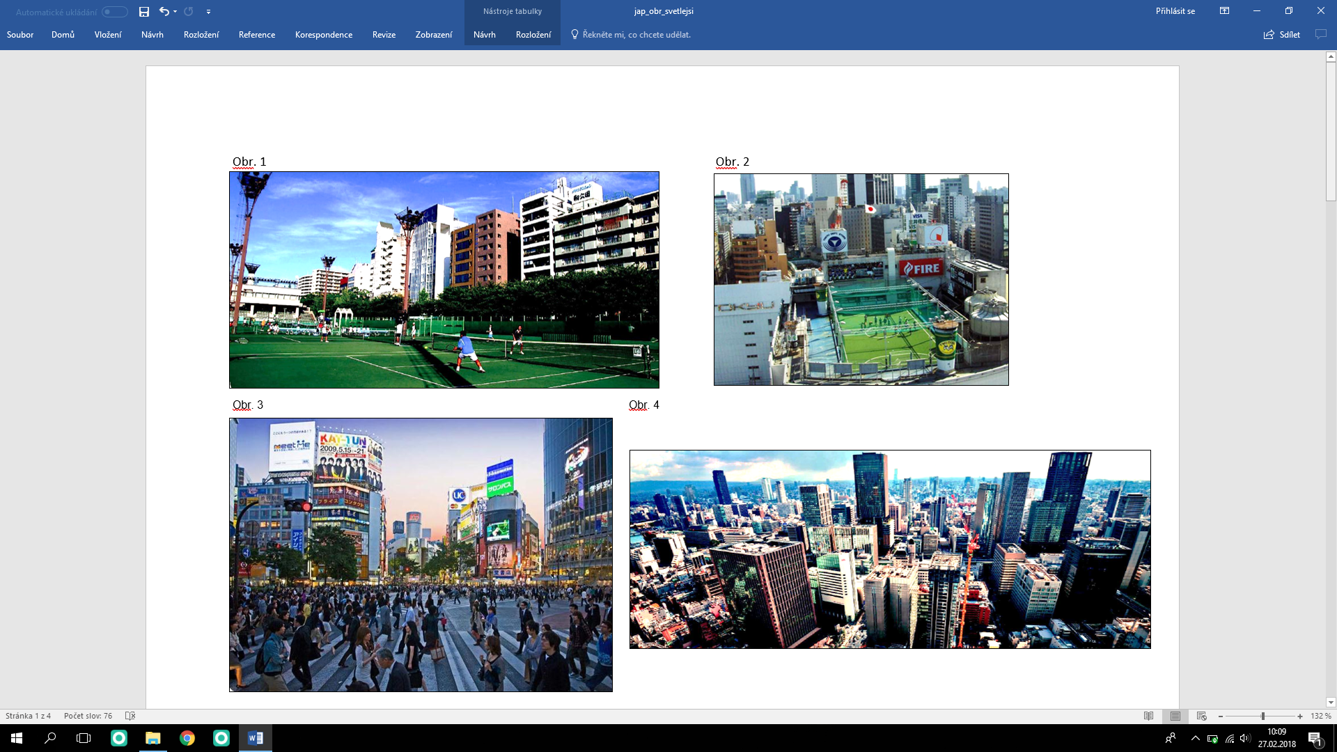

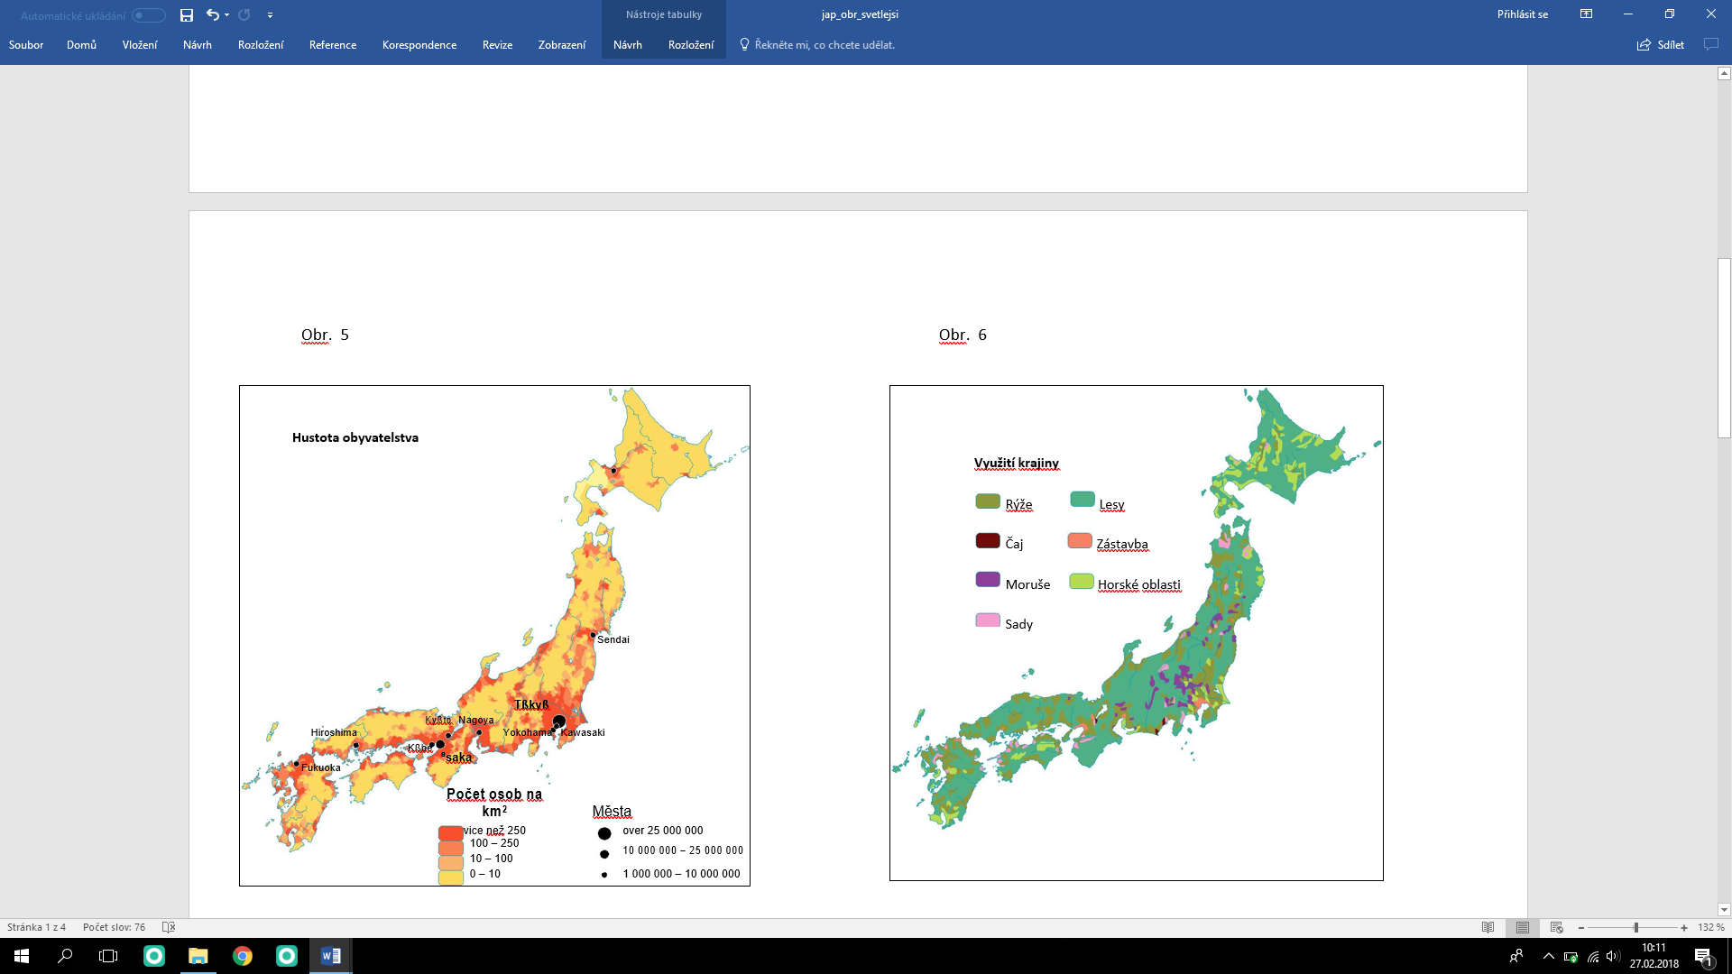

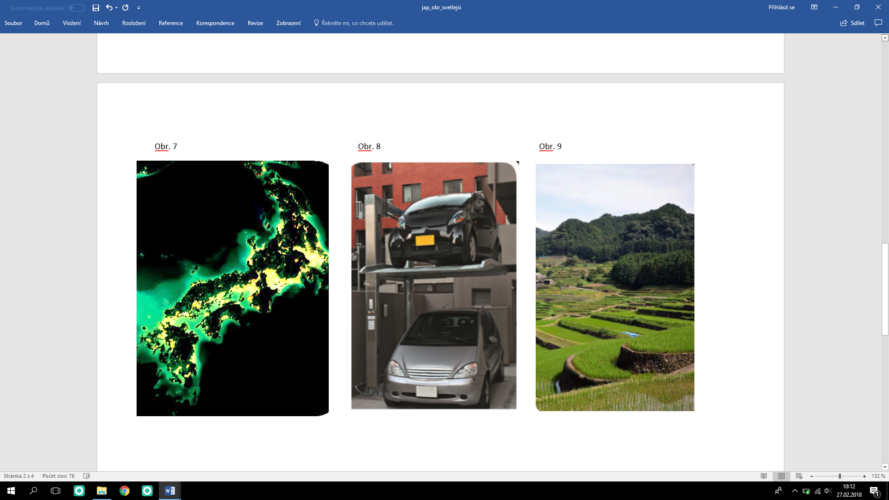

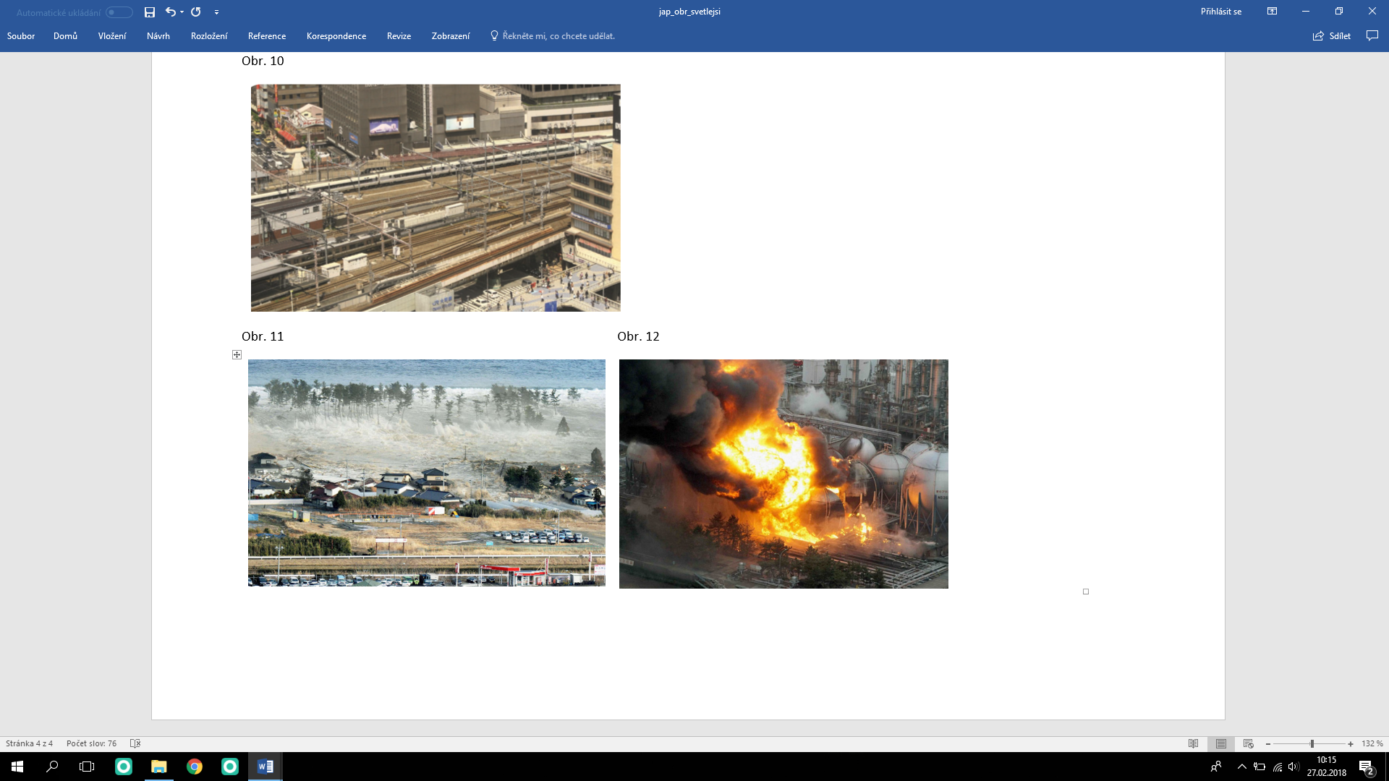

1. **DIDAKTIKA GEOGRAFIE IV**
2. **KONCEPCE GEOGRAFICKÉHO VZDĚLÁVÁNÍ**

Na stránkách [**www.eGeografie.cz**](http://www.eGeografie.cz) **si projděte si metodiku a nachystejte dotazy pro rozpravu o geografickém vzdělávání na základě konceptů.**

* 1. ***Cvičení č. 1 – odevzdáte pět kompletních příprav na výuku, kterou jste odučili v rámci pedagogické praxe. Přípravy budou zpracovány podle přiložené šablony. Dávejte pozor na očekávané výstupy, které budou podle RVP ZV 2017 a dílčí cíle, které budou konkrétní a měřitelné. Pokud budete vycházet ze skupinové výuky, budete mít podrobné zadání práce pro jednotlivé skupiny apod.***
     1. ***Vypracování cvičení č. 1***

**Plánování výuky – zeměpis**

|  |  |  |  |  |  |
| --- | --- | --- | --- | --- | --- |
| **Ročník:** | **Tematický(é) celek(y):** | | | **Téma hodiny:** | |
| **Očekávané výstupy:** *uvedete, který OV téma hodiny procvičuje.* | | | | | |
| **Dílčí cíle:** *Musí být konkrétní a měřitelné. Týkají se přímo tematického celku a toho, co bude žák umět po skončení hodiny.* | | | | | |
| **Dovednosti:** *uvedete ty, které si žáci během výuky osvojí nebo procvičí.* | | | | | **Náměty pro terénní výuku:** *pokud je to učivo nebo jeho část vhodné pro praktická cvičení v terénu.* |
| **Sylabus tématu/začlenění do širšího rámce**  *Stručně začleníte téma hodiny do širšího rámce – na co navazuje, co bude následovat. V bodech provedete obsahem hodiny.* | | | | | **Mezipředmětové vazby:**  *Na které předměty téma navazuje, které propojuje.* |
| **Pomůcky:** *uvedete výčet všech pomůcek* | | | | | **Příprava učebny:** *místo realizace – učebna, specializovaná učebna, školní pozemek apod. Pokud učebnu připravujete, stačí nakreslit schéma rozestavění nábytku* |
| **Individuální přístup:**  *Týká se případné diferenciace obtížnosti učiva – výběr pro talentované či slabší žáky* | | | | | |
| **Scénář hodiny** | | | | | |
| **Činnost žáků**  *Uvádí se stručně, jaká činnost po jednotlivá časová období přísluší žákům* | | **čas** | | | **Metody/ činnost učitele**  *Uvádí se stručně, jaká činnost po jednotlivá časová období přísluší učiteli, jaké zvolil metody výuky.* |
| **Hodnocení aktivit žáků v hodině**  *Podle celého charakteru hodiny a vytyčených cílů určíme předmět případného průběžného hodnocení žákových aktivit v hodině.* | | | | | |
| **Hodnocení učení** | | | **Hodnocení výuky – sebereflexe učitele** | | |
| *Zhodnotíte celkové zapojení žáků v hodině.* | | | *Zamyslíte se nad svou rolí ve vedení výuky. Zhodnotíte klady a nedostatky, které se při výuce vyskytly.* | | |

* 1. ***Cvičení č. 2 - Tematická výuka zeměpisu – Téma migrace, zeměpis 9. ročník, k dispozici jsou 4 vyučovací hodiny***
     1. ***Vypracování cvičení č. 2***

*K první hodině můžete vyjít z následující přípravy, kde máte uvedeno, jak pracovat s očekávanými výstupy, tak se stanovením cílů hodiny. Je to téma, které skýtá velké možnosti pro procvičení řady geografických znalostí, dovedností I postojů.*

|  |  |  |  |  |  |
| --- | --- | --- | --- | --- | --- |
| **Ročník: 9** | **Tematický(é)celek(y): Migrace** | | | **Téma 1. hodiny: Migrace ze zemí Afriky do Evropy** | |
| **Očekávané výstupy:**  Z-9-1-01 organizuje a přiměřeně hodnotí geografické informace a zdroje dat z dostupných kartografických produktů a elaborátů, z grafů, diagramů, statistických a dalších informačních zdrojů  Z-9-1-02 používá s porozuměním základní geografickou, topografickou a kartografickou terminologii  Z-9-3-03 porovnává a přiměřeně hodnotí polohu, rozlohu, přírodní, kulturní, společenské, politické a hospodářské poměry, zvláštnosti a podobnosti, potenciál a bariéry jednotlivých světadílů, oceánů, vybraných makroregionů světa a vybraných (modelových) států  Z-9-3-04 zvažuje, jaké změny ve vybraných regionech světa nastaly, nastávají, mohou nastat a co je příčinou zásadních změn v nich  Z-9-4-01 posoudí na přiměřené úrovni prostorovou organizaci světové populace, její rozložení, strukturu, růst, pohyby a dynamiku růstu a pohybů, zhodnotí na vybraných příkladech mozaiku multikulturního světa  Z-9-4-06 lokalizuje na mapách jednotlivých světadílů hlavní aktuální geopolitické změny a politické problémy v konkrétních světových regionech | | | | | |
| **Dílčí cíle, žák:**   * *vyjmenuje alespoň tři státy, ze kterých odchází nejvíce lidí* * *podle přiloženého textu a atlasu, popíše hlavní migrační trasy z Afriky do Evropy* * *vysvětlí na základě informací z internetu důvody odchodu obyvatel z daných zemí* * *nakreslí do obrysové mapy směry hlavních migračních proudů* | | | | | |
| **Dovednosti:**   * *procvičí čtení mapy;* * *tvorba náčrtu;* * *práce s internetovými zdroji informací* | | | | | **Náměty pro terénní výuku:***-* |
| **Sylabus tématu/začlenění do širšího rámce**  *Téma hodiny navazuje na aktuální dění ve světě.* | | | | | **Mezipředmětové vazby:**  *Dějepis, Občanská výchova* |
| **Pomůcky:** *smartphone, atlas, text článku, psací potřeby* | | | | | **Příprava učebny:** *Předělat rozestavění židlí do kruhu, zapnout a připravit dataprojektor.* |
| **Individuální přístup:-** | | | | | |
| **Scénář hodiny** | | | | | |
| **Činnost žáků** | | **Čas** | | | **Metody/ činnost učitele** |
| **Hodnocení aktivit žáků v hodině**  *Hodina neproběhla* | | | | | |
| **Hodnocení učení** | | | **Hodnocení výuky – sebereflexe učitele** | | |
|  | | |  | | |